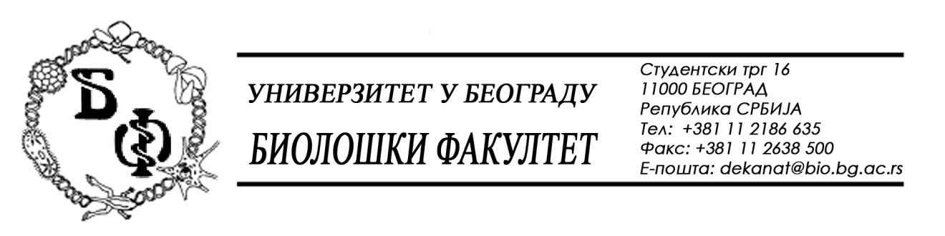

На основу члана 57. ст. 1 и члана 116. ст.1 Закона о јавним набавкама („Службени гласник РС“, бр. 124 / 12, 14 / 15 и 68 / 15), Универзитет у Београду – Биолошки факултет објављује:

ОБАВЕШТЕЊЕ О ЗАКЉУЧЕНОМ УГОВОРУ

Назив, адреса и „Интернет“ страница наручиоца: Универзитет у Београду – Биолошки факултет, Београд, Студентски трг 16, www.bio.bg.ac.rs.
Врста наручиоца: просвета
Опис предмета набавке, назив и ознака из општег речника набавке: добра – читачи за контролу и евиденцију пролазака, чип картице за студенте и запослене и међунардоне чланарине за остваривање погодности у земљи и иностранству; назив и ознака из општег речника набавке: 48720000 – програмски пакет за бар-код; 30172000 – машине за штампање идентификационих картица; 30162000 – паметне („смарт“) картиве и 42961100 – софтвер за контролу приступа

Уговорена вредност:
- 2.049.679,00 динара без ПДВ-а односно 2.327.114,80 динара са ПДВ-ом;

Критеријум за доделу Уговора: најнижа понуђена цена
Број примљених понуда: 1;
Највиша и најнижа понуђена цена: највиша: 2.049.679,00 динара без ПДВ-а; најнижа: 2.049.679,00 динара без ПДВ-а;
Највиша и најнижа понуђена цена код прихватљивих понуда: највиша: 2.049.679,00 динара без ПДВ-а; најнижа: 2.049.679,00 динара без ПДВ-а;
Датум доношења Одлуке о додели Уговора: 01.07.2016.
Датум закључења Уговора: 04.07.2016.
Основни подаци о добављачу: Предузеће за спољнотрговинско пословање и унутрашњи промет „ПИС Пословни информациони системи“ д.о.о., из Београда (Стари град), Симина 1, матични број : 07527578, ПИБ: 100045452
Период важења Уговора: до коначног извршења.

